«Сенсорная книжка»

Сенсорная книжка полезна для развития мелкой моторики рук, для развития тактильного, цветового восприятия. Ребёнок выступает в роли маленького исследователя. Такая развивающая книжка познакомит малыша с различными предметами по цвету, форме, величине. В моей книге сборник разных игровых сюжетов.

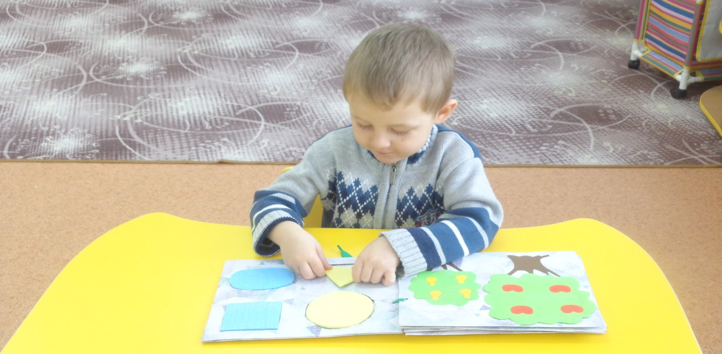

« Расставь фигуры по местам». Изучать форму предметов.

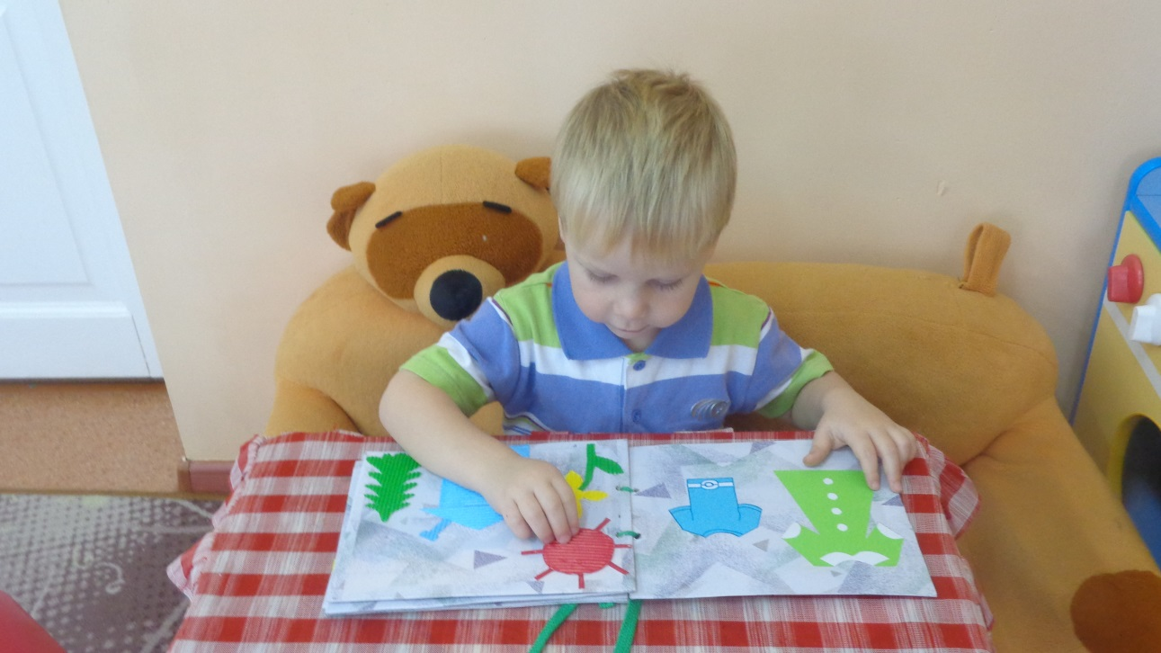

« Солнце в небе светит ярко, оденем платье и нам не будет жарко». Закреплять цвет и название одежды.

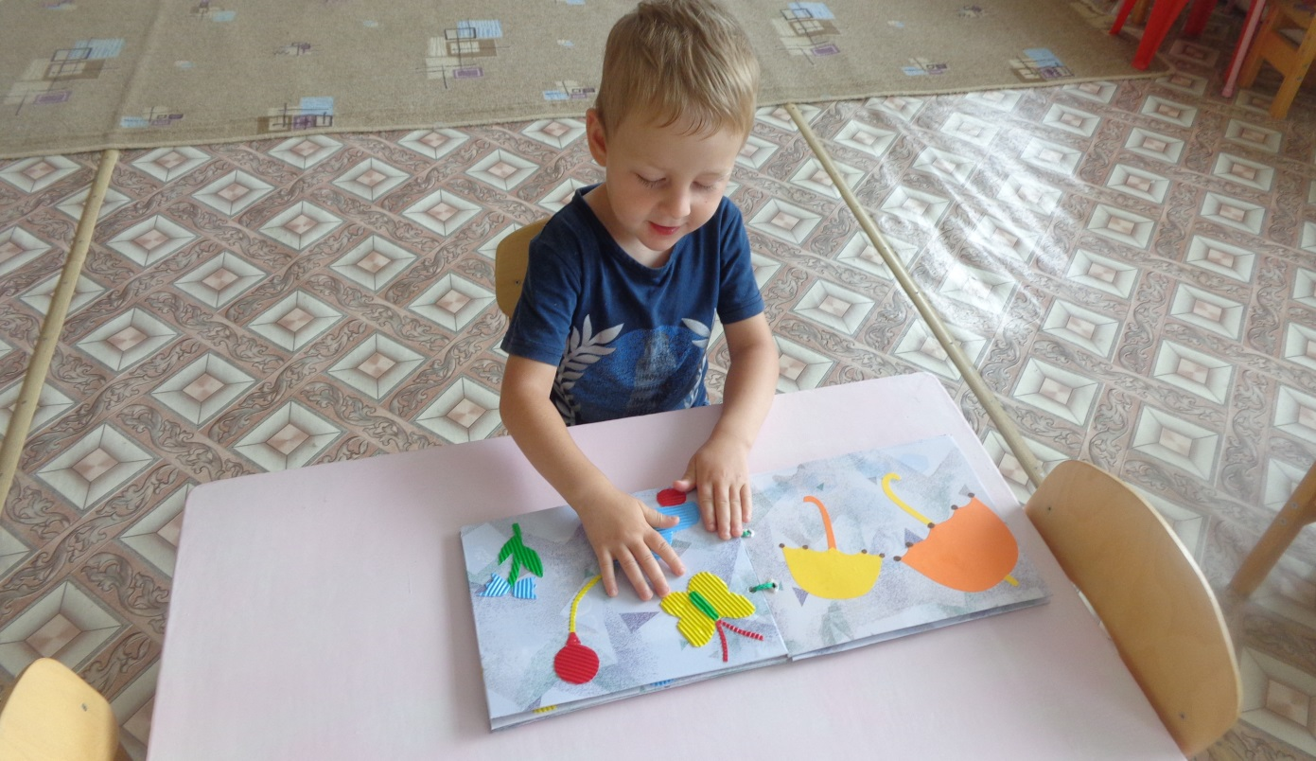

«На полянке погуляем, за бабочкой понаблюдаем» . Продолжать знакомить с природой окружающего мира, с величиной предметов.

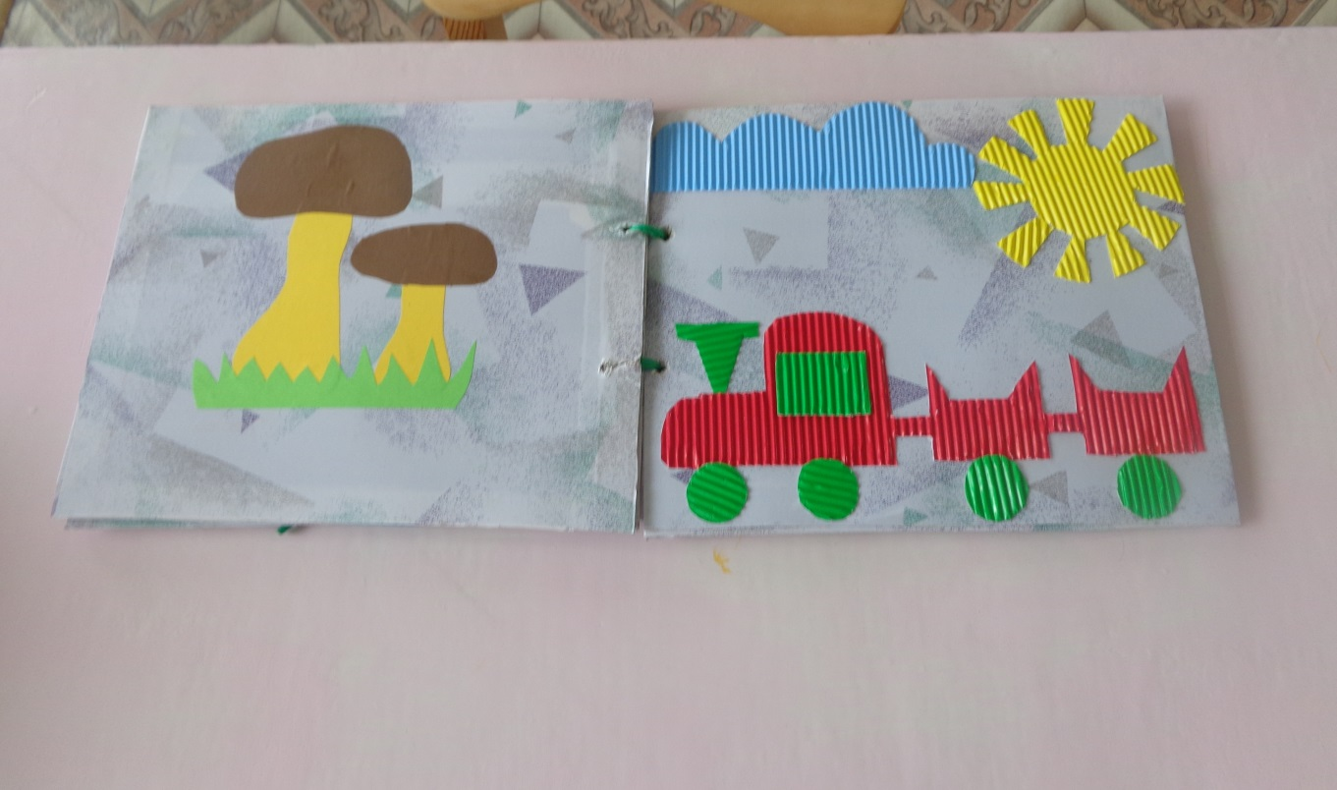

« Вот приехал паровоз новенький, блестящий». Продолжать знакомить с признаками и свойствами предметов.